新年到了 ，在不知不觉中，我也也已经来到壶西中学一年半了，知识不断丰富，视野也不断增长了，但在这同时也不不能忘了小学。老师的欣欣教导，于是我想给小学的老师送上新年祝福，但因为疫情影响，只能用微信的方式，与老师表达我的祝福和近况，用云端拜年并送上新春祝福，感谢老师对自己的栽培与教育，并分享自己初中生活的点点滴滴。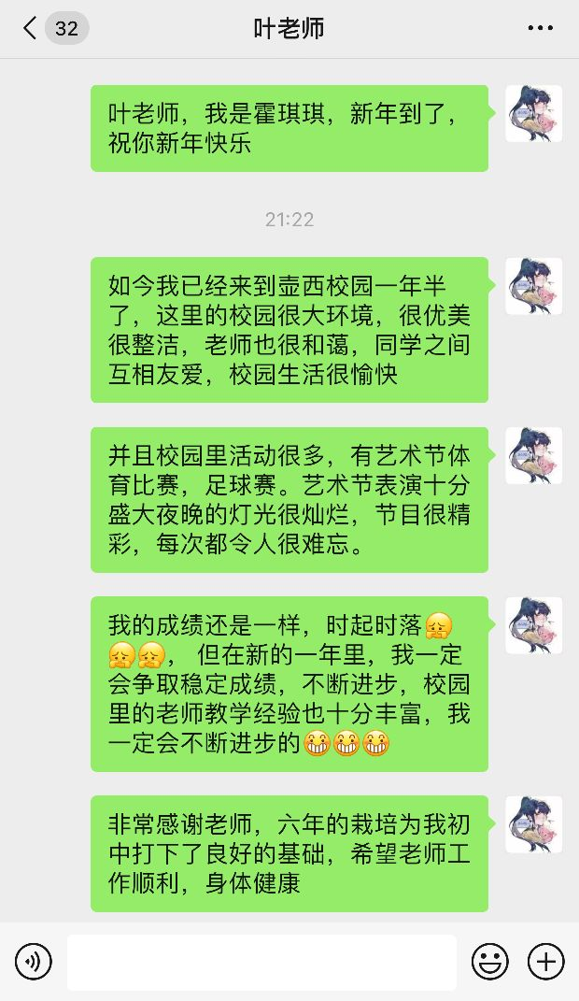i

